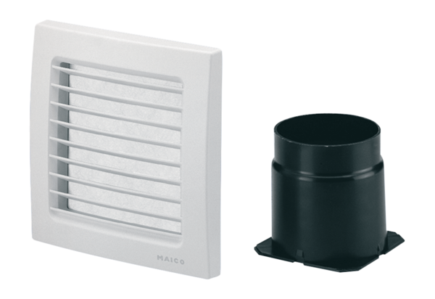Zestaw do wyciągu powietrza z drugiego pomieszczenia ER-ZROpakowanie jednostkowe: 1 sztukaAsortyment: B
Numer artykułu: 0093.1025Producent: MAICO

